CAHIER DE PROGRAMME

SOINS INFIRMIERS (180.A0)

Diplôme d’études collégiales (Dec)
Pour obtenir un diplôme d’études collégiales, vous devez avoir satisfait aux trois conditions suivantes :
1. Avoir réussi tous les cours de la grille de votre programme.
2. Avoir réussi l’épreuve uniforme de français, langue d'enseignement et littérature. Cette épreuve ministérielle suit immédiatement le troisième des quatre cours de français. Le résultat de cette épreuve est utilisé pour la sanction des études et, le cas échéant, pour l’admission à l’université. L’obligation de réussite de cette épreuve est la même, tant pour l’étudiant du secteur technique que pour celui du secteur préuniversitaire.
3. Avoir réussi l’épreuve synthèse de votre programme. Dans chacun des programmes, un(ou des) cours est(sont) porteur(s) de cette épreuve et est(sont) identifié(s). La Politique institutionnelle d’évaluation des apprentissages (PIÉA) prévoit que « L’admission à l’épreuve synthèse de programme requiert que l’étudiant soit, à cette session, inscrit aux derniers cours de son programme, exception faite des cours de la formation générale complémentaire. » (Article 5.4.3)

statut « temps plein » et la gratuité scolaire
Pour maintenir le statut « temps plein », l’étudiant doit être inscrit à au moins quatre cours d’un programme d’études collégiales ou à des cours totalisant un minimum de 12 heures par semaine (180 heures par session). L’étudiant inscrit à temps plein a droit à la gratuité scolaire (exempt de droits de scolarité). Seuls les cours du programme de l’étudiant, les cours de mise à niveau et les cours de structures d’accueil universitaire reconnus par le Ministère sont pris en compte pour établir le statut de l’étudiant. L’inscription à un cours non inclus au programme n’est pas autorisée dans ce contexte.

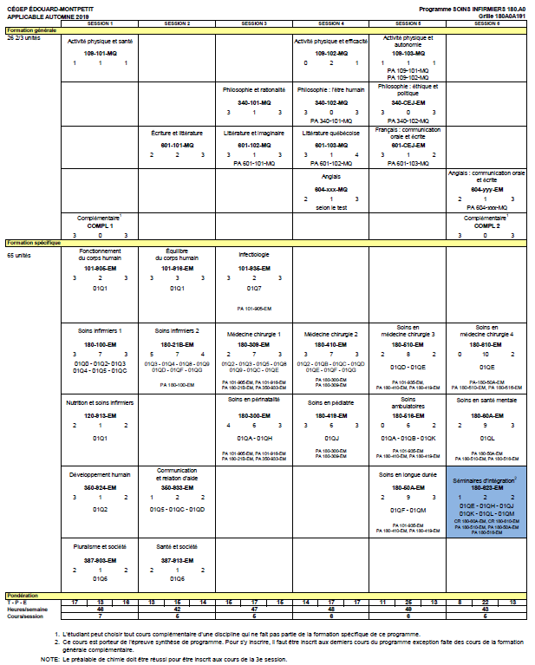
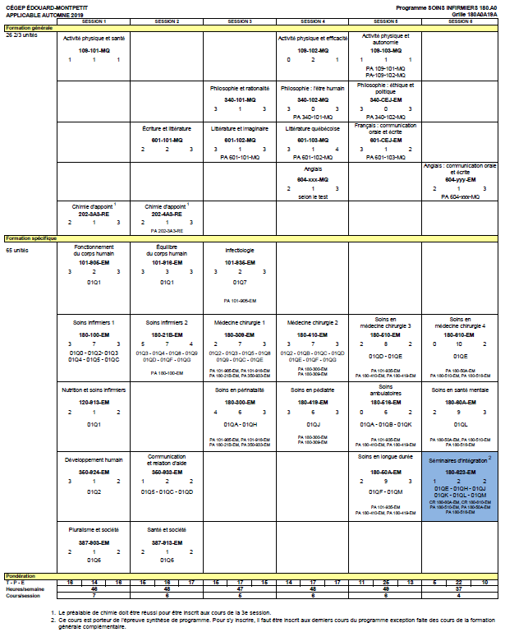
Votre cheminement scolaire
- Offre de cours
Tous les cours de la formation générale et de la formation spécifique sont offerts deux fois par année. Un échec à un cours peut prolonger votre cheminement d’une session.
- Cheminement
Il est obligatoire de respecter votre cheminement de la formation générale au même rythme que celui de la formation spécifique. Par conséquent, si vous ne respectez pas cette condition, nous serons dans l’obligation d’interrompre l’inscription à vos cours de la formation spécifique, afin que vous rattrapiez votre retard dans votre formation générale.
Les étudiants ayant un cheminement irrégulier, c’est-à-dire ceux qui ne respectent pas le cheminement de leur grille, ne sont pas assurés que leur horaire sera conforme à leur choix de cours initial.
- Français mise à niveau
Même si vous avez réussi votre cours de français secondaire V, il se peut que vous soyez inscrit au cours de français mise à niveau (601-013-EM). Le règlement des conditions d’admission et du cheminement scolaire du Cégep prévoit que tous les étudiants ayant obtenu un résultat final inférieur à 65 % pour le volet écriture du cours de français du 5e secondaire, et qui obtiennent une moyenne générale au secondaire du Ministère inférieure à 75%, se verront imposer un cours de mise à niveau en plus des quatre autres cours de français.
- Site Ma réussite au Cégep – page Mon parcours
Ce site est un outil de diffusion très important durant votre parcours collégial. Il contient des informations sur plusieurs sujets d’intérêt pour votre parcours au collégial.
Plus particulièrement, la page Mon Parcours contient les informations en lien avec votre cheminement scolaire au Cégep.
Les informations vous sont présentées sous forme de rubriques avec les dates limites à respecter le cas échéant.
Vous y trouverez entre autres les rubriques suivantes :
- Le rôle de l’aide pédagogique individuel (API) ;
- Le processus d’inscription ;
- Les changements de programme ;
- L’annulation de cours ;
- La récupération et la modification de votre horaire ;
- La mention au bulletin « Incomplet » (IN) ;
- La fréquentation scolaire ;
- Etc.
Nous vous invitons à consulter les rubriques de cette page régulièrement. Vous les trouverez à l’adresse suivante : https://mareussite.cegepmontpetit.ca/cegep/mon-parcours/
- Sources d’information
Nous vous conseillons de consulter régulièrement les sources d’information suivantes :
- Le site Internet du Cégep (www.cegepmontpetit.ca);
- Les services en ligne Omnivox;
- Le site Ma Réussite au Cégep (https://mareussite.cegepmontpetit.ca/cegep);
- Le téléaffichage;
- L’agenda étudiant.

- Durée maximale du cheminement
La durée maximale permise pour compléter le cheminement prévu au programme est de cinq ans à compter de la date de début de la première session où vous êtes inscrit(e) dans ce programme.
- Préalable de chimie
Le préalable de chimie doit être réussi pour être inscrit aux cours de la 3e session.
- Externe en soins infirmiers
Après votre deuxième année en Soins infirmiers, vous avez la possibilité de travailler dans un établissement de santé, à titre d’externe.
Selon l’Ordre des infirmières et infirmiers du Québec (OIIQ), pour être admissible vous devez « avoir réussi avec succès, depuis moins de 18 mois, tous les cours de la deuxième année d’études collégiales». Vous devez « également détenir un certificat d’immatriculation ».
Pour préciser, tous les cours de la formation générale et spécifique de vos deux premières années au programme de Soins infirmiers doivent être réussis, et ce, en fonction de votre grille de programme au moment du dépôt de votre demande.
L’Ordre des infirmières et infirmiers du Québec (OIIQ) vous fera parvenir au mois d’avril le « Formulaire d’attestation de réussite de l’étudiant(e) en Soins infirmiers ». Si vous êtes intéressé(e), vous devez remplir le formulaire et le déposer au local A-105. Celui-ci sera ensuite complété par le registraire et acheminé à l’OIIQ.
- Candidat(e) à l’exercice de la profession d’infirmier (infirmière) (cepi)
Après avoir réussi tous les cours du programme de Soins infirmiers, vous aurez la possibilité de travailler dans un établissement de santé, à titre de candidat(e) à l’exercice de la profession d’infirmier (infirmière) (CEPI).
Selon l’OIIQ pour être admissible vous devez « démontrer que vous avez obtenu votre diplôme; à défaut de ce document, vous pouvez remettre une lettre du registraire de votre établissement d’enseignement attestant que vous avez réussi tous les cours de votre programme d’études ».
Si vous n’avez pas encore reçu votre diplôme, vous pouvez vous présenter au local A-105 et demander une lettre attestant la réussite de vos cours.
Pour plus de renseignements sur le travail d’externe et de CEPI, veuillez consulter le site Internet de l’OIIQ à l’adresse www.oiiq.org.

L'ÉPREUVE SYNTHÈSE DE PROGRAMME (ÉSP)
- Pourquoi une épreuve synthèse de programme?
Parce que le Règlement sur le régime des études collégiales (RREC) impose une épreuve synthèse propre à chaque programme conduisant à un diplôme d'études collégiales (DEC). L'épreuve synthèse a pour objet de vérifier l'atteinte par l'étudiant de l'ensemble des objectifs et des standards déterminés par le programme d'études.
- Quel est le but de l’épreuve synthèse de programme?
La Politique institutionnelle d'évaluation des apprentissages (PIÉA) du Cégep précise que :
« L'épreuve synthèse de programme permet de vérifier si l’étudiant a intégré de façon fonctionnelle au regard des situations de travail ou d’études auxquelles il sera confronté au terme de ses études collégiales, les apprentissages déterminés par les objectifs de son programme, tant ceux de la formation générale que ceux de la formation spécifique. » (article 5.4.2)
- Qui doit se soumettre à l'épreuve synthèse de programme?
Tout étudiant évoluant sous les régimes pédagogiques en vigueur depuis l'automne 1994 et qui termine son programme de DEC se voit imposer une épreuve synthèse, peu importe la date à laquelle il a commencé ses études dans ce programme. L'épreuve a lieu à la dernière session de l'étudiant.
- Doit-on réussir l'épreuve synthèse de programme pour obtenir le DEC?
Oui. La réussite de l'épreuve synthèse est une condition nécessaire à l'obtention du DEC depuis la session hiver 1999. (Règlement sur le régime des études collégiales, article 32)
- L’épreuve synthèse de programme est-elle la même dans chaque cégep?
Non. Les modalités d'application de l'imposition d'une épreuve synthèse propre à chaque programme sont définies dans chaque cégep. L'épreuve synthèse sera donc différente d'un cégep à l'autre.
- Qui est admissible à l'épreuve synthèse de programme?
Pour être admis à l'épreuve synthèse, l'étudiant doit être inscrit aux derniers cours de son programme, exception faite des cours de formation générale complémentaire.
- Qui conçoit l'épreuve synthèse de programme?
La description des activités, des composantes et du plan d'évaluation de l'épreuve sera élaborée par la(les) discipline(s) du(des) cours porteur(s).
- Que signifie cours porteur de l'épreuve synthèse de programme?
L'épreuve synthèse s'inscrit dans le cadre d'un(de) cours situé(s) à la dernière session du programme de l'étudiant. Ce(ces) cours est(sont) considéré(s) cours porteur(s) de l'épreuve. L'étudiant devra donc être inscrit au(x) cours porteur(s) de l'épreuve à sa dernière session.
- Est-il possible d’échouer à l’épreuve et de réussir le(s) cours porteur(s)?
Non.
- Est-il possible de réussir l’épreuve et d’échouer au(x) cours porteur(s)?
Non.
L’épreuve synthèse de programme constitue l’outil de mesure de l’atteinte des compétences visées par le programme Soins infirmiers (180.A0). Ces compétences sont exposées dans le Portrait du diplômé.
- Portrait du diplômé en soins infirmiers
Compétence 1 Assister la personne dans l’identification de ses besoins de santé
Compétence 2 Prodiguer les soins répondant aux besoins de santé de la personne
Compétence 3 Gérer le plan thérapeutique

- contribution de la formation générale au programme d’études de l’étudiant

La formation générale fait partie intégrante de chaque programme d’études et, dans une perspective d’approche programme, elle s’articule à la formation spécifique en favorisant le développement de compétences nécessaires à l’ensemble des programmes d’études. À ce titre, elle contribue au développement des compétences qui définissent le portrait du diplômé de chacun des programmes d’études à travers les cours de la formation générale complémentaire et, de façon particulière, des quatre disciplines suivantes :

- Français, langue d’enseignement et littérature;

- Philosophie;

- Anglais, langue seconde;

- Éducation physique.

À la fin de ses études collégiales, grâce aux cours de la formation générale, le diplômé saura apprécier des œuvres littéraires, des textes et d’autres productions artistiques issus d’époques et de courants d’idées différents. Il aura acquis la maîtrise de la langue française, grâce à laquelle il aura appris à bien communiquer à l'oral comme à l'écrit. Il aura appris à analyser des œuvres ou des textes philosophiques issus d’époques et de courants d’idées différents. Il saura faire preuve d'une pensée rationnelle, critique et éthique. Il saura maîtriser les règles de base du discours et de l'argumentation. Il aura acquis une meilleure connaissance de la langue anglaise et aura amélioré sa communication à l’oral comme à l’écrit dans cette langue. Il aura appris à adopter un mode de vie sain et actif et à reconnaître l'influence du mode de vie sur la pratique de l'activité physique et sportive. Grâce aux cours de la formation générale, l’étudiant sera capable de faire preuve d’autonomie, de créativité dans sa pensée et ses actions. Il aura développé des stratégies qui favorisent le retour réflexif sur ses savoirs et son agir. Enfin, par le biais de la formation générale complémentaire, il aura appris à s'ouvrir à des champs de l'activité humaine autres que son domaine de spécialisation.

- Objectifs de la formation spécifique
En fait, ce cours est l’aboutissement de tout un programme d’études. Les objectifs qui y sont définis facilitent la synthèse et l’intégration de l’ensemble des apprentissages faits tout au long du parcours scolaire. C’est pourquoi ce cours permet de vérifier le développement des trois (3) grandes compétences nommées précédemment qui caractérisent la formation définie pour le programme en Soins infirmiers.

Tous les objectifs ministériels de la formation spécifique ont été regroupés sous ces trois (3) compétences.

Assister la personne dans l’identification de ses besoins de santé :
01Q1 Développer une vision intégrée du corps humain et de son fonctionnement
01Q2 Composer avec les réactions et les comportements d’une personne
01Q3 Se référer à une conception de la discipline infirmière pour définir sa pratique professionnelle
01Q4 Utiliser des méthodes d’évaluation et des méthodes de soins
01Q5 Établir une communication aidante avec la personne et ses proches
01Q6 Composer avec des réalités sociales et culturelles liées à la santé
01Q7 Relier des désordres immunologiques et des infections aux mécanismes physiologiques et métaboliques
01Q8 Interpréter une situation clinique en se référant aux pathologies et aux problèmes relevant du domaine infirmier
01Q9 Établir des liens entre la pharmacothérapie et une situation clinique

Prodiguer les soins répondant aux besoins de santé de la personne :
01QA Enseigner à la personne et à ses proches
01QB Assister la personne dans le maintien et l’amélioration de sa santé
01QE Intervenir auprès d'adultes et de personnes âgées hospitalisées requérant des soins infirmiers de médecine et de chirurgie
01QG Appliquer des mesures d’urgence
01QH Intervenir auprès d'une clientèle requérant des soins infirmiers en périnatalité
01QJ Intervenir auprès d'enfants ainsi que d'adolescent(e)s requérant des soins infirmiers
01QK Intervenir auprès de personnes recevant des soins infirmiers en médecine et en chirurgie dans des services ambulatoires
01QL Intervenir auprès de personnes requérant des soins infirmiers en santé mentale
01QM Intervenir auprès d'adultes et de personnes âgées en perte d'autonomie requérant des soins infirmiers en établissement

Gérer le plan thérapeutique :
01QC S’adapter à différentes situations de travail
01QD Établir des relations de collaboration avec les intervenant(e)s
01QF Concevoir son rôle en s’appuyant sur l’éthique et sur les valeurs de la profession

- Cours porteur de l’épreuve synthèse de programme
L’épreuve synthèse se situe dans un seul cours porteur Séminaires d’intégration (180-623-EM) et se réalise lors de deux (2) épreuves écrites. Elles sont présentées sous forme de questions ouvertes à réponses courtes s’illustrant dans le cadre de situations contextualisées en médecine, chirurgie, soin ambulatoire, périnatalité, pédiatrie, soins de longue durée et santé mentale.

- Contexte de réalisation de l’épreuve synthèse

Objectif de l’épreuve synthèse de programme en Soins infirmiers
Démontrer l’intégration des différentes activités de soins, c’est-à-dire assumer adéquatement les opérations suivantes : évaluation de la situation, interventions cliniques et continuité des soins.

Contexte de réalisation
De façon individuelle, sans notes de cours et à partir de diverses situations contextualisées, l’étudiant doit :
- Prendre connaissance de chaque situation
- Constater et évaluer correctement les différentes situations de santé décrites
- Interpréter et identifier les problèmes liés à ces situations
- Intervenir judicieusement selon les constats obtenus
- Justifier les décisions cliniques prises
- Assurer une continuité des soins adéquate

6. Plan d'évaluation de l’épreuve synthèse
COMPÉTENCES | COMPOSANTES PROFESSIONNELLLES | CRITÈRES DE PERFORMANCE | PONDÉRATION
Selon les différentes clientèles et milieux de soins :  - Assister la personne dans l’identification de ses besoins  - Prodiguer les soins répondant aux besoins de santé de la personne  - Gérer le plan thérapeutique | Évaluation de la situation :  - Initiale  - En cours d’évolution  - Constats | Compléter l’évaluation initiale ou l’évaluation en cours d’évolution de la personne.  Établir des liens entre les différents éléments d’information sur la personne.  Considérer le contexte familial et les caractéristiques socioculturelles de la personne.  Analyser les réactions et la capacité d’adaptation de la personne relativement à sa situation de santé.  Analyser les risques de chutes, de lésions de pression, de fugue, de violence ou de suicide, ainsi que le comportement de la personne.  Saisir l’incidence d’un déséquilibre biologique sur le fonctionnement de l’organisme.  Établir des liens entre la nutrition et le fonctionnement de l’organisme.  Relier les résultats des examens et la pathologie diagnostiquée.  Identifier les facteurs physiques et psychologiques pouvant influencer l’application de la méthode de soins. | Entre  20 et 30%
 | Interventions cliniques :  - Planification des soins et établissement des priorités  - Processus thérapeutique  - Promotion et prévention  - Réadaptation fonctionnelle et qualité de vie | Utiliser les techniques propres à la relation d’aide.  Établir les priorités de soins.  Décider des actions urgentes à entreprendre.  Appliquer les ordonnances collectives et ordonnances individuelles préétablies.  Décider d’effectuer ou d’ajuster un traitement médical.  Déterminer et justifier l’administration de la médication.  Assurer une surveillance clinique.  Évaluer les interventions et les résultats des soins.  Déterminer les besoins et donner de l’information, des conseils ou de l’enseignement.  Intervenir auprès de personnes dans le cadre d’un programme de prévention.  Promouvoir de saines habitudes de vie associées à divers problèmes de santé.  Apprécier la capacité de prise en charge de la personne à son retour en milieu naturel.  Considérer différentes situations professionnelles du point de vue éthique. | Entre  60 et 70%
 | Continuité des soins :  - Communication de l’information  - Coordination des soins | Assurer la continuité des soins et le suivi.  Coordonner des activités de soins infirmiers.  Ajuster le plan thérapeutique infirmier.  Consigner l’information au dossier.  Utiliser des moyens pour protéger la santé et la sécurité de la personne, ainsi que pour désamorcer une situation de crise. | Entre  5 et 15%

